**Badanie efektywności inwestycyjnej strategii opartej na koncepcji poziomów pivot points za pomocą kryterium Matthewsa.**

Nyczaj T. Bera A., Błaszyński P., Wiliński A. (kolejność do ustalenia)

Streszczenie

W pracy rozważa się możliwość oceny tradycyjnej strategii inwestycyjnej opartej na tzw. pivot points za pomocą innego, niż powszechnie stosowane, kryterium. Autorzy próbują zastosować kryterium Matthewws Correlation Coefficent ( MCC) oparte na macierzy pomyłek, by przy ocenie strategii uwzględnić więcej czynników niż przy tradycyjnych kryteriach (takich jak zysk, zysk vs. ryzyko , kryterium Sharpe’a, kryterium Calmar) i wyrazić te czynniki za pomocą jednej liczby. Kryterium oparte na macierzy pomyłek jest, w przekonaniu autorów, unikatowe w tym zastosowaniu i daje dość wartościową estymację strategii transakcyjnej. Rozważany jest przykład kilku strategii testowanych na szeregu czasowym EURUSD 1h w wybranym interwale z lat 2012-2013. Wśród tych strategii jest zwykła strategia oparta na koncepcji poziomów pivot points oraz bardziej złożone strategie pochodne, oparte na wektorze optymalizowanych wartości pewnych parametrów . Strategie te oceniane są zarówno za pomocą tradycyjnych kryteriów jak i proponowanego przez autorów zmodyfikowanego MCC.

**Wprowadzenie (aw pb)**

O macierzy pomyłek

Macierz pomyłek jest powszechnie znanym kryterium oceny jakości klasyfikacji w uczeniu maszynowym nie dającym jednak wprost jednoznacznej odpowiedzi typu np. który klasyfikator jest lepszy [1Burke, ..] . Na jej podstawie buduje się szereg dodatkowych miar jakości klasyfikacji [2], takich jak accuracy, sensivity, specivity, etc [3] . Jedną z takich dodatkowych miar pochodnych od macierzy pomyłek jest kryterium Matthewsa [4]. Jest ono o tyle wygodniejsze od oryginalnej macierzy pomyłek, że jest liczbą, nie macierzą. Autorzy zdaja sobie jednak sprawę, że taka miara jakości klasyfikacji posiada także swoje wady (podobnie jak wszystkie kryteria lub ich zestawy używane do oceny jakości strategii inwestycyjnych – współczynnik Sharpe;a, Calmar czy zestawy wskaźników).

W analizie macierzy pomyłek często definiuje się błąd False Positive jako błąd I typu a błąd False Negative jako błąd II typu (Type II error [5 Burke, Brundage]). Jeżeli rozważa się hipotezę, że badany pacjent ma raka lub, że obserwowany pasażer jest terrorystą, to błąd I typu wywołuje mniejsze konsekwencje niż błąd II typu (lepiej pomylić się sądząc, ze ktoś ma raka niż pomylić się orzekając, że chory jest zdrowy, lepiej pomylić się oceniając, że obserwowany pasażer jest terrorystą, niż uznać, że nim nie jest, gdy w rzeczywistości jest) . Przy rozważaniu hipotezy, że należy otworzyć pozycje długą, gdyż w określonych warunkach zamknięcia przyniesie ona zysk – błąd I rodzaju jest dla inwestora bardziej bolesny (gdyż przegra) niż błąd II rodzaju (nie otworzy pozycji). W związku z tym można zdefiniować następujące decyzje poprawne i błędy popełniane przez inwestora np. w czasie badania pewnej strategii polegającej na otwieraniu wyłącznie pozycji długich:

True Positive (TP) – gdy inwestor sądzi, że cena obserwowanego rynku wzrośnie i w rzeczywistości tak się stanie;

False Positive (FP) – gdy inwestor sądzi, że cena obserwowanego rynku wzrośnie a w rzeczywistości cena ta spadnie;

True Negative (TN) – gdy inwestor sądzi, że obserwowana cena spadnie i nie otwiera pozycji, po czym w rzeczywistości stwierdza, że miał rację;

False Negative (FN) – gdy inwestor sądzi, że cena spadnie i nie otwiera pozycji, gdy tymczasem w rzeczywistości cena wzrosła i stracona została szansa na kolejny zysk.

Podobną analizę przypadków można przeprowadzić dla pewnej innej strategii polegającej na otwieraniu pozycji włącznie krótkich – odwracając wnioski.

Biorąc pod uwagę powyższe definicje Matthews [6] już kilkadziesiąt lat temu opracował formułę, która macierz wszystkich zdarzeń i decyzji podsumował za pomocą jednego wskaźnika MCC:

0,5 (1)

We wskaźniku tym brane są pod uwagę jednocześnie wszystkie możliwe sukcesy i porażki a także częstość ich występowania. Wskaźnik ten ponadto jest liczbą w przedziale [-1, 1] dając poglądowe wyobrażenie o całkowitej odwrotności możliwości przewidywania (-1), pełnej przypadkowości (0) i pełnej przewidywalności zdarzeń (1).

Opisane poniżej inne wskaźniki jakości predykcji takie jak wskaźnik Sharpe’a i Calmar maja ewidentne wady w związku z czym wielu praktyków procesu inwestowania stosuje wielokryterialne metody oceny skuteczności strategii. Takie zestawy wskaźników przywoływane są np. w popularnej platformie inwestycyjnej Metatrader [7] i zawierają m.in. takie czynniki jak średni zysk, średnia porażka, liczba kolejnych sukcesów i porażek, największe obsunięcie kapitału, liczba sukcesów do liczby porażek itd.

Autorzy niniejszej publikacji odnosząc się do praktyki rynkowej uważają za bardzo dobry w syntetyczny wskaźnik Calmar [8], ma on jednak także ewidentną wadę – przy bardzo długim horyzoncie inwestowania zawyża optymizm inwestora, który zaczyna stosować daną strategię.

Wady tej nie ma w przekonaniu autorów wskaźnik MCC. Niezależnie od wielkości okna czasowego w którym rozpatrywana byłaby pewna strategia i stosowany byłby tam wskaźnik, powinien dawać podobną (dla danej strategii) wartość, o ile strategia ta bierze pod uwagę wszystkie możliwe trendy. Rozpatrywana tu strategia spełnia to wyzwanie. Na rys. 1 przedstawiono fragment szeregu czasowego EURUSD 1h, na którym widać zarówno tern spadkowy, wznoszący i fragmenty , które można uznać za cykle lub trend horyzontalny.

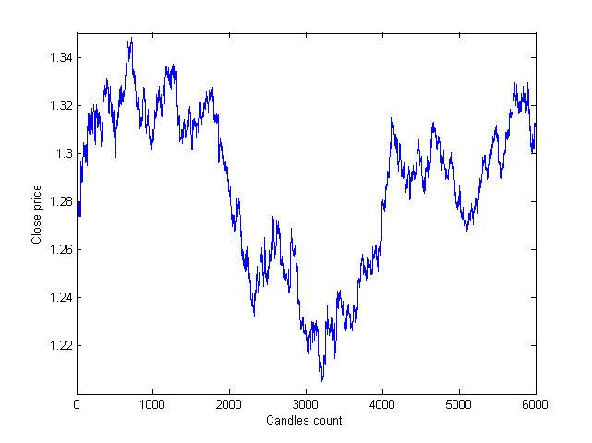

Rys. 1. Fragment szeregu czasowego EURUSD 1h, na którym przeprowadzono badania strategii.

**Badania prostej strategii opartej na pivot points**

Pivot points (dalej PP) to pewne umowne poziomy rozpatrywane w danej świecy (lub kilku następnych) obliczone na podstawie danych z przeszłości. Według Investopedii [9, także Person, Myers] istnieje wiele sposobów (algorytmów) obliczenia poziomów pivota. Autorzy traktują te formuły jako pewne sugestie (bardziej inspirujące, niż traktowane dogmatycznie), gdyż z łatwością można dowieść niskiej efektywności strategii opartych na idei pivot points w postaci oryginalnej. W artykule będzie ta niska skuteczność dowiedziona. Jednocześnie autorzy niniejszej pracy dowodzą wyższej skuteczności strategii bazujących na bardziej złożonych algorytmach inwestowania wywodzących się z samej koncepcji poziomów pivota.

Tak więc, pierwszą rozpatrywaną tu strategią będzie strategia, możliwie najprostsza, bazująca wprost na formułach pivot points sugerowanych przez wiele źródeł [10 ]. Strategia drugą, będzie rozszerzenie tej pierwszej o kilka parametrów poddawanych optymalizacji w uczeniu maszynowym.

W ujęciu pierwszym PP traktuje się jako prostą, niezmienną i powtarzalną operację. Po zakończeniu kolejnej świecy oblicza się pivot points [11] i wszystkie pochodne poziomy wg tradycyjnych (ewentualnie zmodyfikowanych formuł) a następnie natychmiast otwiera się pozycje długa lub krótką w zależności od sytuacji i pozycję tę zamyka się na zamknięciu świecy, w której nastąpiło otwarcie.

Oto pierwszy prosty typ strategii.

Definiuje się 4 poziomy pivot points [12]. Dwa górne to tzw. poziomy oporu (R1, R2), dwa dolne zwane są poziomami wsparcia (S1, S2). Różne są formuły, ale najpopularniejsze [13], to:

$$P=\frac{H+L+C}{3}$$

$$R1=2∙P-L$$

$$S1=2∙P-H$$

$$R2=P+(R1-S1)$$

$$S2=P-(R1-S1)$$

Dla fragmentu przebadanych danych krzywe opisane powyższymi wzorami będą wyglądały następująco:

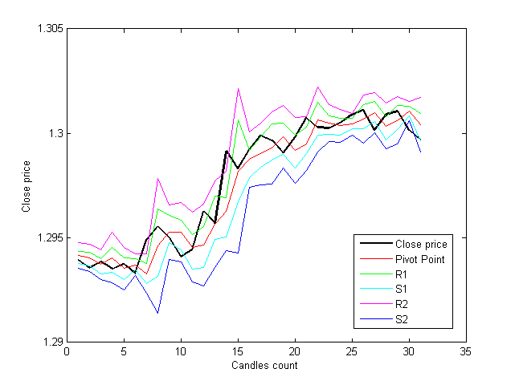

Rys. 2. Przykład wzajemnego położenia poziomów PP oraz poziomów oporu i wsparcia

Na wykresie widać jak [poziom PP oscyluje pomiędzy odpowiednimi poziomami wsparcia i oporu co pewien czas je przebijając.

Strategia polega na stawianiu czterech różnych hipotez co do dalszego przebiegu ceny w zależności od miejsca ceny zamknięcia na „skali” poziomów obliczonej także w chwili zamknięcia świecy. To strategia autorska, chociaż niezbyt oryginalna. W literaturze przedmiotu można doszukać się wielu sugestii, by tak się zachowywać [14, Murphy, Krutsinger, Elder]. Oczywiście możliwe są także inne hipotezy i bazujące na nich strategie.

Przypuszcza się więc, że jeżeli odchylenie ceny w górę lub w dół na otwarciu kolejnej rozpatrywanej świecy jest bardzo duże (powyżej R2 lub poniżej S2) to mamy do czynienia z trendem (rosnącym lub spadkowym ) i należy otworzyć pozycję „na zewnątrz”. Jeżeli zaś mamy cenę ulokowaną pomiędzy poziomem R1 i R2 lub S1 i S2 to należy domniemywać, że trend jest horyzontalny i otwierać pozycję „do środka”. Jeżeli cena lokuje się dość neutralnie pomiędzy S1 i R1, to nie robimy nic.

Powyższa klasyfikacja pozwala na zdefiniowanie czterech sytuacji decyzyjnych – czterech substartegii, dalej nazywanych A … D.

A – substrategia uruchamiana, gdy bieżąca cena odchyli się w górę powyżej poziomu R2. Inwestor (lub automat) otworzy wówczas pozycje długą. Pozycja będzie zamknięta na zamknięciu bieżącej świecy a więc po upływie jednego interwału świecy. Podobnie następne substrategie.

B – substrategia uruchamiana, gdy bieżąca cena znajduje się powyżej poziomu R1, a jednocześnie poniżej poziomu R2. Inwestor otworzy wówczas pozycje krótką.

C – substrategia uruchamiana, gdy bieżąca cena znajduje się powyżej poziomu S2, a jednocześnie poniżej poziomu S1. Inwestor otworzy wówczas pozycje długą.

D – substrategia uruchamiana, gdy bieżąca cena znajduje się poniżej poziomu S2. Inwestor otworzy wówczas pozycje krótką.

Warto zauważyć, ze z uwagi na nieokreśloność sytuacji, gdy cena jest blisko PP nie otwiera się żadnej pozycji, jeżeli cena znajduję się wewnątrz wstęgi pomiędzy S1 i R1.

Ta najprostsza strategia daje następujące rezultaty dla rozpatrywanego zbioru danych.

Dla substrategii A uzyskano przebieg zysku skumulowanego jak na rys. 3.

Dla tej strategii w macierzy pomyłek uzyskano nastepujace wartości:

|  |  |  |
| --- | --- | --- |
|  | Actual = profit | Actual = loss |
| Prediction = profit | 5 | 6 |
| Prediction = loss | 2409 | 3579 |

oraz uogólnione kryterium Matthewsa: MCC=0.0046.

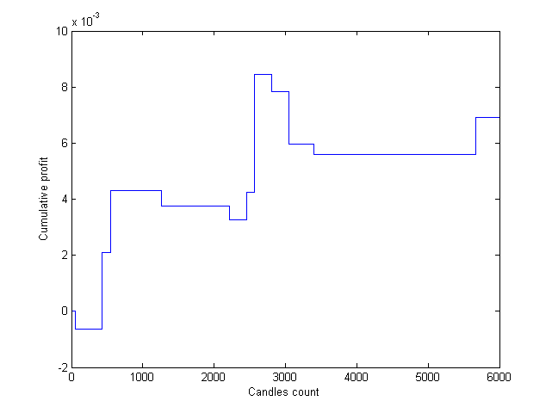

Rys. 3. Wykres zysku skumulowanego dla prostej substrategii A.

Określono także końcowe wyniki dla tej prostej strategii A:

* Zysk: 0.0069
* Calmar: 2.432

Analizując pokrótce przebieg można zauważyć niewielką liczbę otwartych pozycji, prawie równowagę w liczbie zwycięstw i porażek i końcowy zysk.

Następnie przeprowadzono badania dla kolejnej z czterech wymienionych strategii - prostej substrategii B. Uzyskano macierz pomyłek o jeszcze mniejszej liczbie zda5rzeń (zaledwie 5), ale końcowym zysku.

Dla tak zdefiniowanych klas zdarzeń tworzących macierz pomyłek w wyniku symulacji uzyskano macierz dla prostej strategii B:

|  |  |  |
| --- | --- | --- |
|  | Actual = profit | Actual = loss |
| Prediction = profit | 4 | 1 |
| Prediction = loss | 2397 | 3597 |

oraz uogólnione kryterium Matthewsa: 0.0236

Krzywa zysku skumulowanego wygląda następująco (rys. 4):

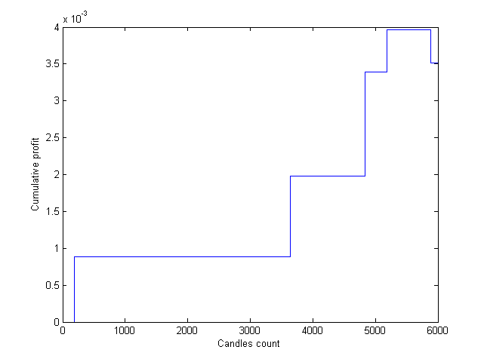

Rys. 4. Wykres zysku skumulowanego dla prostej substrategii B.

Końcowe wyniki dla prostej strategii B:

* Zysk: 0.0035
* Calmar: 7.80

Imponujący jest tu wskaźnik Calmar, ale przy tak niewielkiej liczbie pozycji to raczej ciekawostka I przypadek.

Następnie przeprowadzono badania dla prostej substrategii C uzyskując macierz pomyłek:

|  |  |  |
| --- | --- | --- |
|  | Actual = profit | Actual = loss |
| Prediction = profit | 9 | 1 |
| Prediction = loss | 2405 | 3584 |

oraz uogólnione kryterium Matthewsa: 0.0415

Krzywa zysku skumulowanego wygląda następująco (rys. 5):

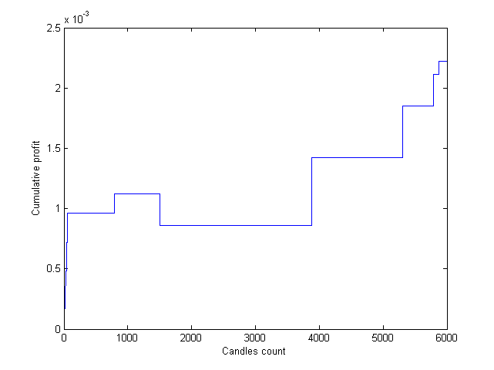

Rys. 5. Wykres zysku skumulowanego dla prostej substrategii C.

Końcowe wyniki dla prostej strategii C:

* Zysk: 0.0022
* Calmar: 8.539

Jako ostatnią z tych substrategii zbadano D. Uzyskano macierz pomyłek:

|  |  |  |
| --- | --- | --- |
|  | Actual = profit | Actual = loss |
| Prediction = profit | 1 | 13 |
| Prediction = loss | 2400 | 3585 |

oraz uogólnione kryterium Matthewsa: -0.0325

Krzywa zysku skumulowanego wygląda następująco (rys. 6):

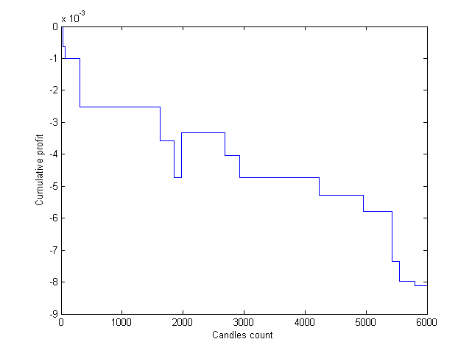

Rys.6. Wykres zysku skumulowanego dla prostej substrategii D.

Końcowe wyniki dla prostej strategii D:

* Zysk: -0.0081
* Calmar: -1.00

To jedyna z czterech strategii kończąca się niepowodzeniem, także z niewielka liczba otwarć i mało wiarygodnym wynikiem końcowym.

O wiele ciekawsza konkluzja może być podsumowanie wszystkich czterech substrategii. Mogą być przecież one uruchamiane równocześnie, po spełnieniu warunków przewidzianych w PP.

Po dodaniu wszystkich wyników uzyskano krzywa narastania kapitału przedstawioną na rys. 7

Uzyskano macierz pomyłek:

|  |  |  |
| --- | --- | --- |
|  | Actual = profit | Actual = loss |
| Prediction = profit | 19 | 21 |
| Prediction = loss | 9611 | 14345 |

oraz uogólnione kryterium Matthewsa: 0.0061

Końcowe wyniki dla połączonych prostych strategii:

* Zysk: 0.0045
* Calmar = 1.07

W tej „uogólnionej” strategii otwarto już 40 pozycji. Wynik jest jednak mało ekscytujący. Potwierdza to przypuszczenia autorów, ze ta prosta strategia, mimo zachęt ze strony wielu praktyków jest mało efektywna i obarczona dużym ryzykiem.

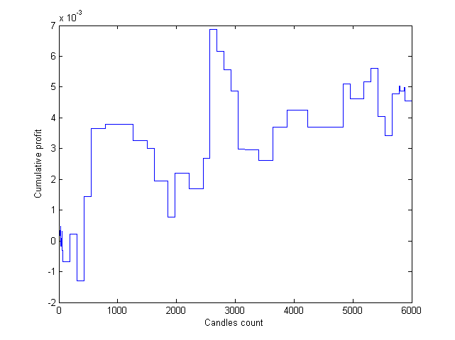

Rys. 7 Zysk skumulowany dla wszystkich czterech zsumowanych substrategii.

Substrategia A dała pozytywny wynik końcowy z zyskiem wyższym niż zysk od wszystkich czterech substraetegii. Jeszcze lepszy wynik uzyskuje się stosując substrategię B, która pozwala na osiągnięcie kryterium MCC=0.236.

Jedyną wyraźnie przegrywająca substrategią jest D – otwieranie pozycji krótkich w warunkach hipotezy o trendzie spadkowym (obserwuje przebieg zmian kursu na np. 1 nie można porażek tych wytłumaczyć np. ustawicznym wzrostem kursu).

Takie dysproporcje w rezultatach poszczególnych substrategii mogą podsuwać pomysły kolejnych strategii np. opartych na kombinatorycznym łączeniu substrategii dobrych i wykluczaniu substrategii złych. Nie będą one tu rozpatrywane. Rozważone będą bardziej złożone substrategie jako alternatywa dla omówionych, niskoczęstotliwych zdarzeń.

Poniższa tabela przedstawia podsumowanie wyników otrzymanych w przeprowadzonych badaniach. Dodatkowo autorzy podają w niej liczbę otwartych pozycji, a także precyzję, która oznacza procentowy udział pozycji które zostały otwarte słusznie (przyniosły zysk) do wszystkich otwartych pozycji. Można to zapisać przy pomocy wzoru:

$$Precision=\frac{TP}{TP+FP}=\frac{TP}{Positive situations}$$

|  |  |  |  |  |  |
| --- | --- | --- | --- | --- | --- |
|  | Final profit | Calmar | Numer of open positions | Precision | MCC |
| A | 0.0069 | 2.43 | 11 | 0.455 | 0.0046 |
| B | 0.0035 | 7.80 | 5 | 0.800 | 0.0236 |
| C | 0.0022 | 8.54 | 10 | 0.900 | 0.0415 |
| D | -0.0081 | -1.00 | 14 | 0.071 | -0.0325 |
| S | 0.0045 | 1.07 | 40 | 0.475 | 0.0061 |

Widać wysoką precyzję substrategii B i C, w których pozycje otwierane są do środka. Sama nasuwa się koncepcja innej strategii, w której wykorzystywane byłyby np. wyłącznie B i C a wykluczone A i D. Autorzy zdecydowali się jednak na testowanie innych koncepcji.

**Badania autorskiej strategii z parametrami, opartej na koncepcji pivot points.**

Te dodatkowe parametry są całkowicie autorskim wkładem do niniejszej pracy, nie są nigdzie w takim zestawie sugerowane. Są wynikiem prób i eksperymentów przeprowadzonych w przestrzeń danych. Są raczej przejawem kreatywności autorów, w mniejszym stopniu logiki, choć ich stosowanie w warunkach otwarcia lub zamknięcia pozycji jest w pełni racjonalne, także w dużym stopniu logiczne.

Te parametry to kolejno:

Ze względu na niewielką liczbę otwarć przy użyciu prostych wersji strategii, autorzy wprowadzili dodatkowe parametry do każdej ze strategii:

* p1 – liczba kroków wprzód do zamknięcia pozycji,
* p2 – liczba kroków wstecz do obliczania średniej wolumenu,
* p3 – liczba kroków wstecz na krzywej zysku skumulowanego dla ustalenia decyzji o otwarciu pozycji,
* p4 – wielkość obsunięcia decydująca o wstrzymaniu decyzji o otwarciu pozycji,
* p5 – poziom wolumenu decydujący o otwarciu pozycji.

Wszystkie wyżej wymienione parametry mogą, w zależności od przebiegu rynku, przyjmować różne wartości, które będą maksymalizowały badane kryteria (np. Calmar i MCC) tylko w określonych oknach czasowych. Można więc przewidywać stosowanie uczenia maszynowego jako podstawowej metody adaptacyjnej optymalizacji tych parametrów. W pierwszym jednak kroku zbadajmy, czy dla całego rozpatrywanego horyzontu da się zbudować strategię dająca zdecydowanie lepsze wyniki niż rozpatrywane cztery proste substrategie oparte na pivot points. Sprecyzujmy więc warunki otwarcia i zamknięcia pozycji z wykorzystaniem parametrów p1, p2, p3, p4, p5.   
Należy zwrócić uwagę, że dla każdej z czterech substrategii , wartości pięciu parametrów (p1 … p5), dobierane były indywidualnie, dlatego w zaprezentowanych wynikach badań mogą one przyjmować różne wartości w zależności od wyników danej optymalizacji. Stąd w opisie warunków otwarcia parametry p1..p5 przyjmą nazwy p1A, p1B, itd.

**Warunki otwarcia**

Warunek otwarcia dla substrategii A:

If price>R2 and

(AverageVolumen(p2A) - CurrentVolumen)>p5A and

(CumulativeProfit(p1A+p3A) – CumulativeProfit(p1A))<p4A

Then Open Long

gdzie:  
price – aktualna cena dla pary walutowej EURUSD  
AverageVolumen(p2A) – średnia z ostatnich p2A wartości wolumenu  
CumulativeProfit(p1A) – zysk skumulowany sprzed p1A świec  
CurrentVolumen – wartość obecnego wolumenu  
CumulativeProfit(p1A+p3A) – zysk skumulowany sprzed (p1A+p3A) świec

Korzystając z podobnych oznaczeń można opisać warunki otwarcia pozostałych substrategii.

Warunek otwarcia dla substrategii B:

If price<R2 and

price>R1 and

(AverageVolumen(p2B) - CurrentVolumen)>p5B and

(CumulativeProfit(p1B+p3B) – CumulativeProfit(p1B))<p4B

Then Open Short

Warunek otwarcia dla substrategii C:

If price<S1 and

price>S2 and

(AverageVolumen(p2C) - CurrentVolumen)>p5C and

(CumulativeProfit(p1C+p3C) – CumulativeProfit(p1C))<p4C

Then Open Long

Warunek otwarcia dla substrategii D:

If price<S2 and

(AverageVolumen(p2D) - CurrentVolumen)>p5D and

(CumulativeProfit(p1D+p3D) – CumulativeProfit(p1D))<p4D

Then Open Short

**Warunki zamknięcia**

W przypadku wszystkich substrategii pozycja zamykana jest po optymalnej dla niej liczbie świec p1, co można zapisać jako:

If CandleCounter>p1X

Then Close Short/Long

gdzie:

CandleCounter – licznik świec od otwarcia pozycji,

p1X – liczba kroków wprzód do zamknięcia pozycji dla danej substrategii.

W poniższej tabeli zaprezentowano wyniki optymalizacji 5 parametrów dla każdej z substrategii.

|  |  |  |  |  |  |
| --- | --- | --- | --- | --- | --- |
| substrategia\parametr | p1 | p2 | p3 | p4 | p5 |
| A | 47 | 22 | 165 | 0.0054 | -52 |
| B | 178 | 139 | 31 | 0.0016 | -246 |
| C | 52 | 23 | 177 | 0.0018 | -129 |
| D | 91 | 2 | 76 | 0.0072 | -190 |
| Suma strategii | Grupa p1 | Grupa p2 | Grupa p3 | Grupa p4 | Grupa p5 |

Krzywa zysku skumulowanego będącego sumą wyników czterech substrategii prezentuje się następująco:

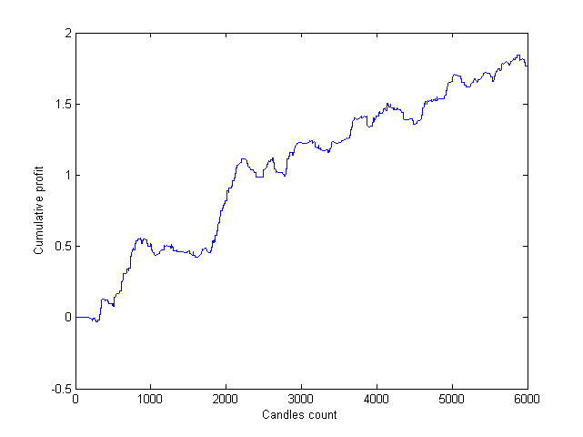

Dla tak zdefiniowanych klas zdarzeń tworzących macierz pomyłek w wyniku symulacji uzyskano macierz dla strategii połączonych czterech substrategii:

|  |  |  |
| --- | --- | --- |
|  | Actual = profit | Actual = loss |
| Prediction = profit | 366 | 200 |
| Prediction = loss | 10671 | 11941 |

oraz uogólnione kryterium Matthewsa: 0.054

Końcowe wyniki dla połączonych strategii:

* Zysk: 1.7644
* Calmar: 11.991

Dla tak zdefiniowanych klas zdarzeń tworzących macierz pomyłek w wyniku symulacji uzyskano macierz dla strategii A:

|  |  |  |
| --- | --- | --- |
|  | Actual = profit | Actual = loss |
| Prediction = profit | 102 | 57 |
| Prediction = loss | 2677 | 2947 |

oraz uogólnione kryterium Matthewsa: 0.054

Rezultaty tej strategii prezentowane w sposób konwencjonalny – za pomocą krzywej zysku skumulowanego wyglądają następująco:

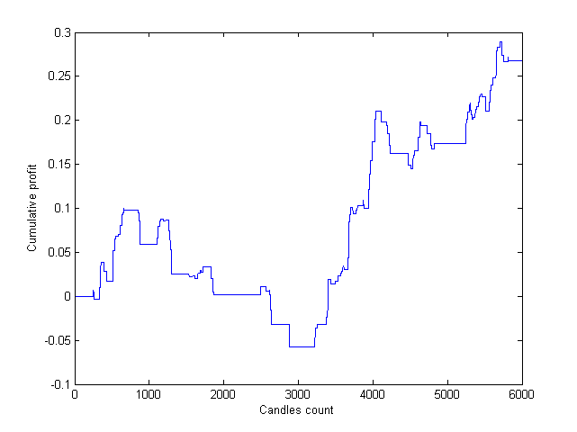

Końcowe wyniki dla strategii A:

* Zysk: 0.268
* Calmar: 1.703

////

Następnie przeprowadzono badania dla substrategii B.

Dla tak zdefiniowanych klas zdarzeń tworzących macierz pomyłek w wyniku symulacji uzyskano macierz dla strategii B:

|  |  |  |
| --- | --- | --- |
|  | Actual = profit | Actual = loss |
| Prediction = profit | 83 | 48 |
| Prediction = loss | 2602 | 3058 |

oraz uogólnione kryterium Matthewsa: 0.052

Krzywa zysku skumulowanego wyglądają następująco:

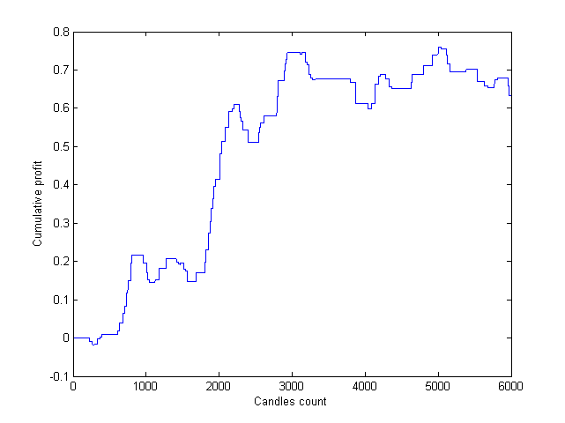

Końcowe wyniki dla strategii B:

* Zysk: 0.633
* Calmar: 4.271

///

Następnie przeprowadzono badania dla substrategii C.

Dla tak zdefiniowanych klas zdarzeń tworzących macierz pomyłek w wyniku symulacji uzyskano macierz dla strategii C:

|  |  |  |
| --- | --- | --- |
|  | Actual = profit | Actual = loss |
| Prediction = profit | 102 | 53 |
| Prediction = loss | 2743 | 2873 |

oraz uogólnione kryterium Matthewsa: 0.055

Krzywa zysku skumulowanego wyglądają następująco:

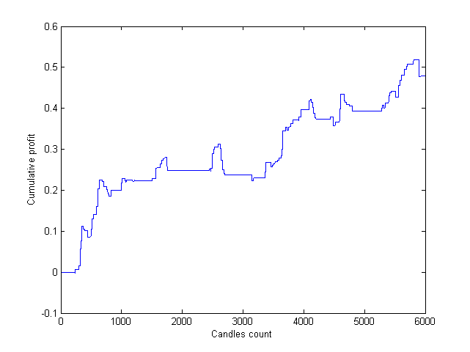

Końcowe wyniki dla strategii C:

* Zysk: 0.478
* Calmar: 5.302

///

Następnie przeprowadzono badania dla substrategii D.

Dla tak zdefiniowanych klas zdarzeń tworzących macierz pomyłek w wyniku symulacji uzyskano macierz dla strategii D:

|  |  |  |
| --- | --- | --- |
|  | Actual = profit | Actual = loss |
| Prediction = profit | 79 | 42 |
| Prediction = loss | 2649 | 3063 |

oraz uogólnione kryterium Matthewsa: 0.054

Krzywa zysku skumulowanego wyglądają następująco:

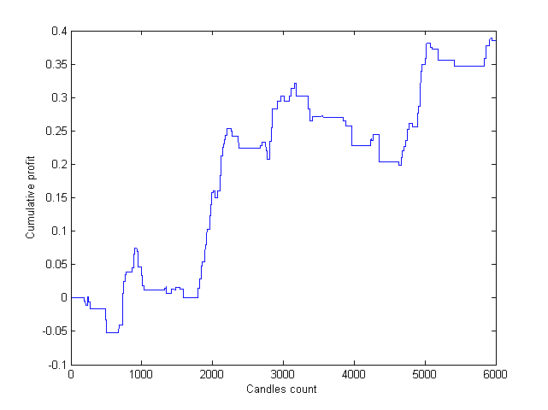

Końcowe wyniki dla strategii D:

* Zysk: 0.385
* Calmar: 3.129

**Posumowanie badań skuteczności poszczególnych substrategii za pomocą MCC (tn, ab)**

Poniższa tabela przedstawia podsumowanie wyników otrzymanych w przeprowadzonych badaniach. Dodatkowo autorzy podają w niej liczbę otwartych pozycji, a także precyzję, która oznacza procentowy udział pozycji które zostały otwarte słusznie (przyniosły zysk) do wszystkich otwartych pozycji.

|  |  |  |  |  |  |
| --- | --- | --- | --- | --- | --- |
|  | Final profit | Calmar | Numer of open positions | Precision | MCC |
| A | 0.268 | 1.703 | 159 | 0.642 | 0.054 |
| B | 0.633 | 4.271 | 131 | 0.634 | 0.052 |
| C | 0.478 | 5.302 | 155 | 0.658 | 0.055 |
| D | 0.385 | 3.129 | 121 | 0.653 | 0.054 |
| S | 1.764 | 11.991 | 566 | 0.647 | 0.054 |

**Wnioski (pb,aw)**

Przeprowadzone badania przydatności wskaźnika MCC do oceny jakości strategii raczej nie zachęcają do bezkrytycznego stosowania tego wskaźnika. Widać wyraźnie zwłaszcza w ostatniej tablicy, że przy porównywalnych wartościach MCC różne mogą być wartości wskaźnika Calmar. Generalnie jednak w macierzy pomyłek tkwi interesująca informacja zwłaszcza dotycząca accuracy. Stosunek TP/(TP+FP) przypomina model asymetrycznej monety, którą „rzuca” inwestor. Jeżeli stosunek ten jest większy niż 50 % to strategia jest obiecująca.

Bibliografia

1. Murphy K.P. *Machine Learning: A Probalistic Perspective*. The MIT Press, 2012
2. Satchwell Ch. *Pattern Recognition and Trading Decisions*. McGraw Hill, New York 2005.
3. Donoho DL., Maleki A, Ur-Rahman I, Shahram M, Stodden V.  *Reproducible research in computational harmonic analysis.* Computing in Science and Engineering 2009; 11:8.
4. [Polya G](http://en.wikipedia.org/wiki/George_P%C3%B3lya). *How to Solve It*. Garden City, NY: Doubleday 1957 p. 253
5. Ball P. *Critical Mass. How one thing Leads to Another.* Arrows Books. London 2004, p. 653
6. Pedrycz W. Computational Intelligence: An Introduction. CRC Press 1997.
7. Brock W., Lakonishok j., LeBaron B. Simple technical trading rules and stochastic properties of stock returns. Journal of Finance 47(1992), 1731-1764.
8. Cai B.M., Cai C.X., Keasey K. Market Efficiency and Returns to Simple Technical Trading Rules: Further Evidence form US, UK, Asian and Chinese Stock Markets. Asia-Pacific Financial Markets, Springer 2005, 45-60.
9. Gencay R. *Linear, non-linear and essential foreign exchange rate prediction with simple technical trading rules*. Journal of International Economics 47(1999) 91-107.
10. LeBaron B. *Technical trading rules and regime shifts in foreign exchange intervention*. Journal of International Economics 49(1999), 125-143.
11. Tian G.G., Wan G.H., Guo M. *Market efficiency and the returns to simple technical trading rules : New evidence from U.S. equity makets and Chinese equity markets.* Asia-Pacific Financial Markets. 9(2002), 241-288.
12. Muriel A., *Short-term predictions in forex trading*, Physica A 344 (2004) 190–193
13. Wiliński A.Predictions Models of Financial Markets Based on Multiregression Algorithms. Proceedings of the International Workshop on Intelligent Information Systems, Institute of Mathematics and Computer Science, Chisinau 2011
14. Fujimoto K., Nakabayashi S. *Applying GMDH Algorithm to Extract Rules from Examples*. Systems Analysis Modelling Simulation, Volume 43, Number 10, 2003/10 pp. 1311-1319.
15. Friesen G.C.F, Weller P, Dunham L.M. Price trends and patterns in technical analysis: A theoretical and empirical examination. Journal of Banking & Finance 33(2009) 1089-1100.
16. Raghuraj R.K., Lakshminarayanan S. *Variable Predictive Models – A new multivariate classification approach for pattern recognition application.* Elsevier, Pattern Recognition vol. 42/1, 2009 p.7-17
17. Klesk P., Wiliński A. Market Trajectory Recognition and Trajectory Prediction Using Markov Models. Artificial Intelligence and Soft Computing, LNAI 6113, s. 405-413, Springer 2010.
18. Krutsinger J*. Secrets of Masters*. Mc Graw-Hill, 1997, p. 246.
19. Ivakhnenko A.G., *An Inductive Sorting Method for the Forecasting of Multidimensional Random Processes and Events with the Help of Analogs Forecast Complexing,* Pattern Recognition and Image Analysis, 1991, vol. 1, no.1, pp.99-108.
20. Kahneman, D., Slovic, P., Tversky, A.  *Judgment under uncertainty: Heuristics and biases*. New York: Cambridge University Press 1982.
21. Kennedy, J.; Eberhart, R. - Particle swarm optimization. *Neural Networks, 1995.* Proceedings., IEEE International Conference on , vol.4, no., pp.1942,1948 vol.4, Nov/Dec 1995